





2025. IV. negyedév
OKTÓBER-NOVEMBER-DECEMBER

JANUÁR-FEBRUÁR-MÁRCIU
T ú r a v e z e t ő i n k

  Fábián Ágnes  szakosztályvezető  Tel: 06/1/2400427  06/30/2986251 | 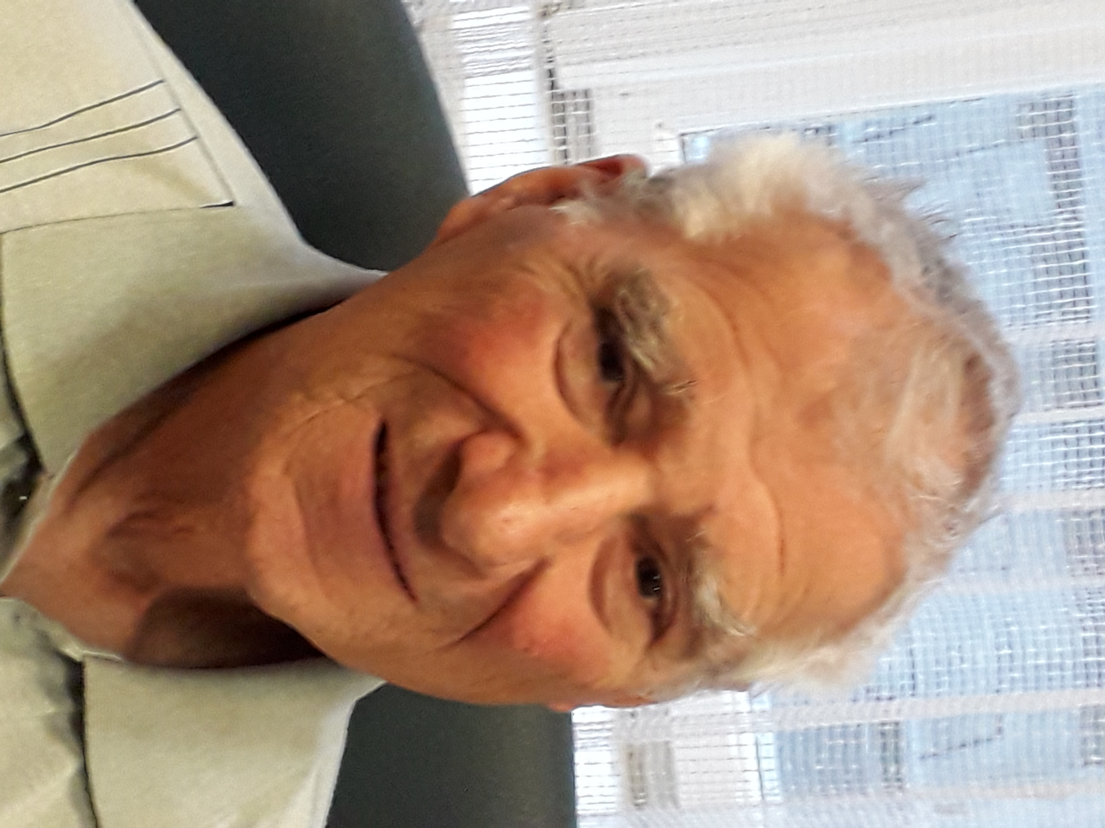  Kovács Gyula  egyesületi elnök  Tel:06/30/305-7119 | 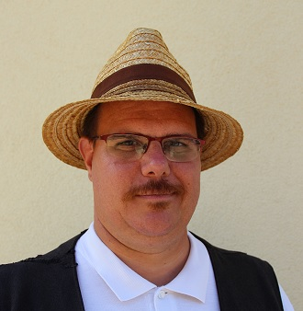  Farkas Márton  szakosztályvezető helyettes  Tel: 06/ 20/ 211 - 5107
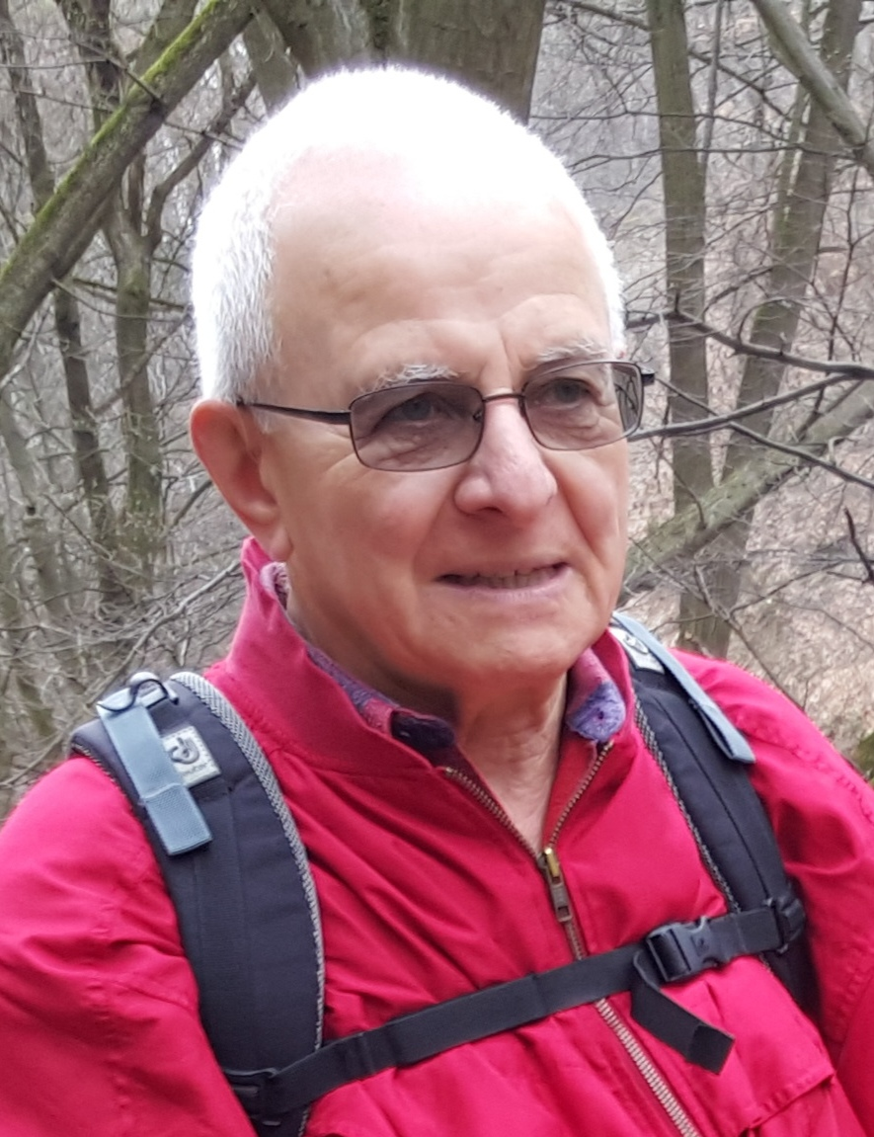  Kis János  Tel:06/20/9890384 | 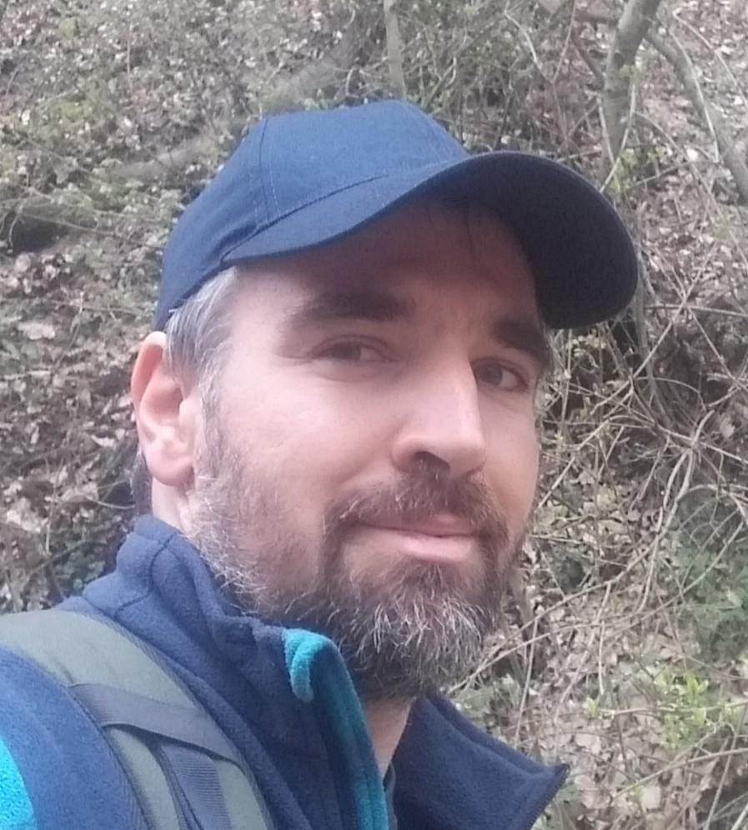  Kiss Atilla  Tel: 06/ 30/ 328 - 6258 | 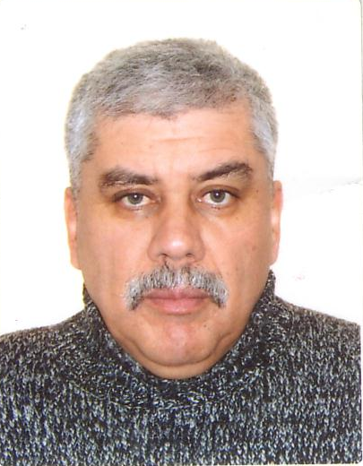  Molnár József  Tel: 06/ 30/ 401 - 4617
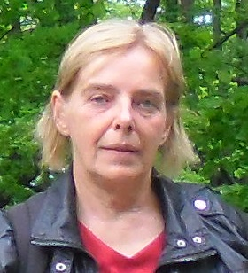

Tóth Lajosné
Tel:06/20/411-5451

Tisztelt túratársak!

Egyesületünk honlapcíme:
www.btssz/programok/kerületi szervezetek/III.kerület
Egyesületünk címe: Budapest III. ker. Bécsi út 92.
Egyesületünk adószáma: 19802697 – 1 – 41
Egyesületünk számlaszáma:
Egyesületünk engedély száma:

HÍREK SZAKOSZTÁLYUNK ÉLETÉBŐL
A következő negyedévi túratervek leadási határideje:
2025. 11.26. SZERDA
Ugyanezen a napon Szakosztályi értekezletet is tartunk, amelyre szeretettel várjuk a vezetőségi tagokat!
Programfüzetünk 2026/I. negyedév várható megjelenése: 2025.12.10.

Szakosztály tagja az lehet, aki az egyesület Alapszabályát elfogadja és a tagsági díjat megfizeti.
Természetesen, aki részt vesz a programjainkon és jól érezte magát, szívesen várjuk sorainkba!
A tagsági viszony létesítéséhez 1 db igazolványkép szükséges!
A tagsági díj évenként kerül megállapításra!
Két vagy többnapos túrára a programfüzetben megjelölt időpontig lehet jelentkezni,
mert szállás csak így biztosítható!

Kérjük túratársainkat, hogy a túrák előtt egyeztessenek a túravezetőkkel!
Túravezetőink telefonszáma a programfüzet második oldalán megtalálható!
Kérjük túratársainkat, hogy az időjárásnak és a terepviszonyoknak megfelelően
öltözzenek fel, és hogy a kiírt túraútvonal módosítását, megfelelő ok nélkül ne kérjék!

Csak azokra a túrákra jelentkezzenek, amelyek kondíciójuknak és
egészségi állapotuknak megfelelnek!
A programfüzetben kiírt túrák költsége 100%-os jegyre vonatkozik!

SZAKOSZTÁLYI NAPOK:

- 2025.10.01. szerda 17.30 óra (V. ker. Curia u.3. III em.6.)
- 2025.10.15. szerda 17.30 óra (V. ker. Curia u.3. III em.6.)
- 2025.10.29. szerda 17.30 óra (V. ker. Curia u.3. III em.6.)
- 2025.11.12. szerda 17.30 óra (V. ker. Curia u.3. III em.6.)
- 2025.11.26. szerda 17.30 óra (V. ker. Curia u.3. III em.6.) ÉVZÁRÓ,Túratervek leadása
- 2025.12.10. szerda 17.30 óra (V. ker. Curia u.3. III em.6.) Programfüzet megjelenése

AJÁNLÓ
Aki szívesen túrázna Farkas Márton és Kiss Atilla túravezetőkkel, kérjük küldjön egy e-mailt a gyereahegyekbe@gmail.com címre, az érdeklődőket a túravezetők felveszik a saját túrás e-mail listájukra. A listára minden túráról naprakész információkat küldenek, így a negyedéves programba be nem kerülő túrákról is értesülni lehet.

Tisztelt Túratársak!

A koronavírus és más vírusfertőzések terjedése miatt programjaink az Operatív Törzs által kiadott rendelkezések függvényében illetve túravezetőink egészségügyi állapota függvényében lesznek megtartva.A programfüzetünkben meghirdetett NYÍLT TÚRÁINK megrendezését nem minden esetben garantáljuk. Mindig igazodunk az esetleges járványügyi és egyéb előírásokhoz , ezért a kiírt túrák elmaradhatnak, ebből kifolyólag ajánlott a túravezetőktől előzetes tájékoztatást kérni!A program szerinti túrákon a részvétel a továbbiakban saját felelősségre történik! Ez úgy vonatkozik a tagságra, túravezetőkre és a túravezetésre is! A túravezető dönt minden esetben, hogy a túrát levezeti vagy sem. Igyekszünk a lehetőséghez képest online tájékoztatást adni. Kérjük megértésüket és együttműködésüket. Vigyázzunk magunkra és egymásra. Jó egészséget kívánunk!!

Vizes Programok
Lombhullató túra 2025.
Minden valószínűség szerint legrégebbi, folyamatosan megtartott túránk a Lombhullató – eredete legalább az 1920-as évekre tehető: a vízicserkész csapatok már akkor is a Szentendrei Dunaág 6. folyamkilométer táblájánál sátrazva búcsúztak a nyártól, az az évi vízi túráktól beszélgetve – énekelve, a szombat esti tábortűz mellett:
„Alszik a tábor, csak a tűz lángol
Csak a tűz lángol, csak az világol…”
Mi is, ma is így búcsúztatjuk az évadot. Vasárnap pedig sátorbontás után, délben egy koszorút engedünk el a Dunán, ezzel köszönve meg neki, hogy idén is a hátán hordott bennünket, és ezzel búcsúzunk el szeretett folyónktól jövő tavaszig. Ez a túránk a tavaszi Rügyfakasztó túrával foglalja keretbe az egész évünket. A túra mindenki számára nyitott, előre jelentkezni nem szükséges.
Időpontja: 2025. október 03. – 05.
A túrán mindenki saját felszerelésével, saját felelősségére vesz részt.
A táborhelyen vízvételi, élelmiszer beszerzési lehetőség nincs. Vizesblokk sincs, az ásóját senki se felejtse otthon! Várunk mindenkit szeretettel:
BTSSZ Vízitúra Bizottság (Érdeklődni: Kis János 20/989-0384)

BTSSZ “Rockenbauer Pál” Budapesti Túravezetők Klubja minden hónapban izgalmas túrabeszámolókat és vetítéseket tart 16 órai kezdettel Bp. V. kerületben a Curia utca 3. földszinti nagyteremben. Vetítések az alábbi időpontokban:2025.10.13.,2025.11.10.,2025.12.08

ELŐZETEST JELENTKEZÉS IGÉNYLŐ PROGRAMOK
Jelentkezők hiányában a túrák nem indulnak.

Kis János túrái
Sirok , Időpont: október 04.
Szandavár, Időpont 2025. október 18. Esőnap: okt. 25.A túrára jelentkezni, legkésőbb október 11-ig kell.
Kisnána, Időpont: 2025. november 15. Esőnap nov. 22. A túrára jelentkezni, legkésőbb november 8-ig kell.
Simontornya, Időpont: 2025. december 13. A túrára jelentkezni kell, legkésőbb december 6-ig.
Jelentkezés a 20/989-0384-es telefonszámon, illetve a kis.janos938@yahoo.com e-mail címen

Kiss Atilla:
Less Nándor teljesítménytúra
Fontos! Nevezési határidő: szeptember 24. (ha pólót is szeretnél akkor szept.17.) ill. a 12 és 20 km-es távokon a létszámkeret betelltéig. Helyszíni nevezés nincs. Részletek: https://nomegalljcsak.hu/nevezes/feltetelek/

Karácsonyi Ágasvár túra
A kaját előre meg kell rendelni, ezért kérlek, a túrára legkésőbb december 10-ig (kedd) jelentkezzél e-mailben Messenger üzenetben vagy telefonon.: 30/328 6258 (többnyire késő délutántól/este vagyok elérhető). Azt is írd meg hogy mit kérsz enni!

Október 01. szerda * BUDAI-HEGYSÉG ⃰ Nyugdíjas és szép korúak túrája
Túravezető: Molnár József
Útvonal: Időjárás és útviszonyok függvényében
Táv: kb.5-9 km Szint: 50-100 m
Találkozó: Széll Kálmán tér, metró kijárat 8.50 óra, indulás: 9.00 óra
Útiköltség: BKV

Október 03 -05 ,péntek-vasárnap * Bükkalja *Less Nándor Teljesítménytúra
Túravezető: Kiss Atilla
Útvonal : Okt.04 lesz a kedvenc túrám a Less Nándor emléktúra. Én megmaradok a tavaly kipróbált 28 km-es távnál. Annak nagy része megegyezik a korábbi években megszokott 38-as első felével. Az Ódorvári meg a Nyomó-hegyi kaptató azért ebből se marad ki, viszont a szintidőt elég bőven mérik, kényelmesen teljesíthető.
28 km-es útvonal: Cserépfalu, iskola - Mangó-tető - Farkas-kő - Oszla - Egres - Ódorvári pihenő - Illés-parlag - bükkzsérci műút - Nyomó-hegy - Cserépfalu, iskola (táv: 27,65 km, 911 m szint emelkedés, szintidő: 11 óra)
Ha szeretnétek másik távon (13, 21, 28, 40, 63) indulni, nosza rajta! Tudunk így is együtt túrázni, mivel vannak közös szakaszok, illetve az Oszlai erdészháznál minden táv találkozik.Tudnivalók a Less Nándor Emléktúráról: https://nomegalljcsak.hu/
Nevezés: https://nevezes.nomegalljcsak.hu/signIn
Fontos! Nevezési határidő: szeptember 24. (ha pólót is szeretnél akkor szept.17.) ill. a 12 és 20 km-es távokon a létszámkeret betelltéig. Helyszíni nevezés nincs. Részletek: https://nomegalljcsak.hu/nevezes/feltetelek/
Okt.05. vasárnap: túra és/vagy Bogácsi termálfürdő, megbeszélés szerint.
Ha nem értek rá egész hétvégén, tudtok 1 napra is jönni.
Szállás: tornateremben saját hálózsákkal, derékaljjal.
Találkozó: Okt.3. péntek este utazás Cserépfaluba. Utazás módja (vonat+busz vagy telekocsi) és az indulás időpontja megbeszélés szerint. Utazás, szállás stb megbeszélés, egyeztetés miatt mindenképp keressetek messengeren, e-mailben vagy telefonon (hétköznapokon csak késő délután és este vagyok elérhető).
Egyéb:Ha kérsz bablevest a célban, kanalat hozzál, mert tavaly környezetbarát, de leves fogyasztására nem kimondottan alkalmas bambusz kanalat kaptunk. Illetve bögrét is hozzál, a frissítőpontokon nem lesz pohár.

Október 04. szombat * SIROK*VÁRTÚRA
Túravezető: Kis János
Útvonal: Siroki vár-Tájház-Barát -és Apáca sziklák
Táv: 9,5 km Szint: 250 m
Találkozó: Stadion autóbusz pu. 8 óra 10 perckor, 65 éves kor felett is Egerig érvényes jeggyel a kézben. A járatszám, amire a jegyet váltani kell: 1054/5. Javasolt az internetes jegyvásárlás: olcsóbb, és nem kell sorba állni a pénztárnál/az automatáknál.
A busz indul 8 óra 35 perckor.A menetrend szeptember 20-ig változhat!
Visszaérkezés: a Stadionok aut.pu., várhatóan 18 óra 22 percre; legkésőbb 20 óra 15 percre.
A túrára jelentkezni kell, legkésőbb szeptember 27-ig. Jelentkezni lehet a 20/989-0384-es telefonszámon, illetve a kis.janos938@yahoo.com e-mail címen.
Jelentkezők hiányában a túra nem indul.
Költség: autóbusz az életkor és a kedvezmények függvényében, teljesárú jegy egy útra 2.200,-Ft; belépőjegy felnőttnek a várba 2.300,-Ft, a Tájházba 700,-Ft,62 év felett a várba 1.150,-Ft, a Tájházba 350,-Ft,70 év felett mindkettő díjtalan.
Javasolt ruházat: túraöltözet, túrabot.

Október 04.szombat*Kemeneshát OKT 01.szakasz*BTSSZ túra
Túravezető: Fábián Ágnes
Útvonal: Bögöt-Csényeújmajor-Sárvár
táv: 11,7 km, szintem: 120 m
Találkozás: Kelenföld pu.7.05.aluljáró központi kijelző, soproni járatra Csornáig kell jegyet váltani, IC helyjegyes

Október 04.szombat*Kemeneshát OKT 01.szakasz
Túravezető: Molnár József
Útvonal: Bögöt-Szeleste-Szelestei arborétum
táv: 11,7 km, szintem: 90 m
Találkozás: Kelenföld pu.7.05.aluljáró központi kijelző, soproni járatra Csornáig kell jegyet váltani, IC helyjegyes

Október 08. szerda * BUDAI-HEGYSÉG ⃰ Nyugdíjas és szép korúak túrája
Túravezető: Molnár József
Útvonal: Időjárás függvényében
Táv: kb.5-9,4 km Szint: 95 m
Találkozó: Széll Kálmán tér, metró kijárat 8.50 óra, indulás: 9.00 óra
Útiköltség: BKK

Október 11. szombat* Kemeneshát OKT 23. szakasz
Túravezető: Fábián Ágnes
Útvonal: Szarvaskő-Bélapátfalva
Táv:12,9 km szint: 510 m
Találkozó: Stadion autóbusz pu. 6.10 óra,jósvafői busz ind.helyjegyet előre vegyétek meg
Útiköltség: MÁV+Volán

Október 15. szerda * BUDAI-HEGYSÉG ⃰ Nyugdíjas és szép korúak túrája
Túravezető: Molnár József
Útvonal: Időjárás függvényében
Táv: kb.5-9,4 km Szint: 95 m
Találkozó: Széll Kálmán tér, metró kijárat 8.50 óra, indulás: 9.00 óra
Útiköltség: BKK

Október 17. péntek*Karancs-hegység*Somoskő
Túravezető: Molnár József
Útvonal: Somoskői vár és a tanösvény
Táv: kb.13 km Szint: 195 m
Találkozó: Stadion autóbusz pu. pénztárterem 8.10 óra
Útiköltség: Volán+várbelépő, EURÓban kell fizetni a belépődíjat

Október 18. szombat, esőnap okt.25. * SZANDAVÁR*VÁRTÚRA
Túravezető: Kis János
Útvonal: Szandaváralja – Szandavár – Becske Jelentkezők hiányában a túra nem indul.
Táv: 4,5km Szint: 280m
Találkozó: a Városkapu autóbuszpályaudvaron, 9 óra 10 perckor. Az autóbusz indul 9 óra 30 perckor, Salgótarján felé.
Visszaérkezés: várhatóan a Keleti pályaudvarra, 17 órára.
65 év felett az oda-vissza utazás díjmentes. Annak, akinek kell jegyet váltania, javasolt az internetes jegyvásárlás: olcsóbb, és nem kell sorba állni a pénztárnál/az automatáknál.
Költségek: Vonat/buszköltség az életkor és a kedvezmények függvényében.
A túrára jelentkezni kell, legkésőbb október 11-ig. Jelentkezni lehet a 20/989-0384-es telefonszámon, illetve a kis.janos938@yahoo.com e-mail címen.

Október 22. szerda * NINCS TÚRA!!!!!!

Október 29. szerda * BUDAI-HEGYSÉG ⃰ Nyugdíjas és szép korúak túrája
Túravezető: Molnár József
Útvonal: Kegyeleti túra, egy szál virágot hozzatok magatokkal
Táv: kb.5-9,4 km Szint: 95 m
Találkozó: Széll Kálmán tér, metró kijárat 8.50 óra, indulás: 9.00 óra
Útiköltség: BKK

November 05. szerda * BUDAI-HEGYSÉG ⃰ Nyugdíjas és szép korúak túrája
Túravezető: Molnár József
Útvonal: Időjárás függvényében
Táv: kb.5-9,4 km Szint: 95 m
Találkozó: Széll Kálmán tér, metró kijárat 8.50 óra, indulás: 9.00 óra
Útiköltség: BKK

November 08. szombat*Balatonfelvidék OKT 06.szakasz
Túravezető: Fábián Ágnes és/vagy Molnár József
Útvonal: Szentbékkála-Balatonhenye-Köveskál
Táv:13,8 km szint:260m
Találkozás: Déli pu. központi kijelző 6.45 óra, vonat ind.7.05 óra

November 12. szerda * BUDAI-HEGYSÉG ⃰ Nyugdíjas és szép korúak túrája
Túravezető: Molnár József
Útvonal: Időjárás függvényében
Táv: kb.5-9,4 km Szint: 95 m
Találkozó: Széll Kálmán tér, metró kijárat 8.50 óra, indulás: 9.00 óra
Útiköltség: BKK

November 15. szombat, esőnap nov.22. * KISNÁNA*VÁRTÚRA
Túravezető: Kis János
Jelentkezők hiányában a túra nem indul. A túrára jelentkezni, legkésőbb november 8-ig kell. Jelentkezni lehet a 20/989-0384-es telefonszámon, illetve a kis.janos938@yahoo.com e-mail címen
Látnivalók: Kisnánán a vár, a szlovák parasztház és a kovácsműhely.
Táv: 5km Szint: 100m
Találkozó: 8 óra 15 perckor, a Stadion autóbuszállomáson.
Annak, akinek jegyet kell váltania, javasolt az internetes jegyvásárlás: olcsóbb, és nem kell sorba állni a pénztárnál/az automatáknál. A busz 8 óra 45 perckor indul.
Visszaérkezés a Stadion autóbuszállomásra 17 óra 15 perckor, legkésőbb 19 óra 15 perckor.
Költségek: Buszköltség az életkor és a kedvezmények függvényében. Belépődíj 2.500,-Ft, nyugdíjasoknak 1.500,-Ft.
Javasolt ruházat: utcai ruha és kényelmes cipő, terepre nem megyünk.

November 15. szombat*OKT 02.szakasz
Túravezető: Fábián Ágnes és/vagy Molnár József
Útvonal: Kisvásárhely-Sümeg vagy elmaradt más kék túra szakasz
Táv:12,8 km szintem.:70m
Találkozás: menetrend függvényében bővebb infórm.Fábián Ágnes +36302986251

November 19. szerda * BUDAI-HEGYSÉG ⃰ Nyugdíjas és szép korúak túrája
Túravezető: Molnár József
Útvonal: Időjárás függvényében
Táv: kb.5-9,4 km Szint: 95 m
Találkozó: Széll Kálmán tér, metró kijárat 8.50 óra, indulás: 9.00 óra
Útiköltség: BKK

November 22. szombat*OKT 02.szakasz
Túravezető: Fábián Ágnes és/vagy Molnár József
Útvonal: Ötvös-Kisvásárhely vagy hiányzó más kék túra szakasz
Táv:11,8 km szintem.:45m
Találkozás: menetrend függvényében bővebb infórm.Fábián Ágnes +36302986251

November 26. szerda * Évzáró összejövetel
Helyszín: Budapest V.ker. Curia u.3. 3.em 6 sz. szoba
Időpont:16.15 óra-19.00 óra
Egy pohár meleg tea és pogácsa kíséretében az évet zárjuk és a jövő évi nagyobb túrákat (Bükk és Zemplén hg.) megbeszéljük.



November 26. szerda * BUDAI-HEGYSÉG ⃰ Nyugdíjas és szép korúak túrája
Túravezető: Molnár József
Útvonal: Időjárás függvényében
Táv: kb.5-9,4 km Szint: 95 m
Találkozó: Széll Kálmán tér, metró kijárat 8.50 óra, indulás: 9.00 óra
Útiköltség: BKK

December * Mátra-HEGYSÉG ⃰ Karácsonyi Ágasvár túra
Túravezető: Kiss Atilla
Időpont: függőben, várhatóan a karácsonyt megelőző első vagy második hétvégén.
Útvonal: Időjárás függvényében, tervezés alatt
Táv: kb.14,4 km Szint: 195 m
Találkozó: túravezetővel egyeztetve
FONTOS!!! Hátizsákodba a szükséges túrafelszerelés mellé csomagolj valami apró, kedves ajándékot is!!! Ugyanis, miután kopogósra fagytunk az Ágasvár csúcsán, betérünk a csúcs alatt meghúzódó turistaházba. Amíg a kandallóban ropogó tűz, forró tea, forraltbor mellett melegszünk, ajándékozásra is sor kerül, a jól ismert „kalapból húzós” módszer szerint.
A házban lehetőség van elfogyasztani a magunkkal hozott ételeket, vagy rendelhetünk a helyi specialitásainkból (sztrapacska, pörkölt, sült kolbász párolt káposztával, rántotta, virsli, stb). A kaját előre meg kell rendelni, ezért kérlek, a túrára legkésőbb december 10-ig (kedd) jelentkezzél e-mailben Messenger üzenetben vagy telefonon.: 30/328 6258 (többnyire késő délutántól/este vagyok elérhető). Azt is írd meg hogy mit kérsz enni!

December 03. szerda * BUDAI-HEGYSÉG ⃰ Nyugdíjas és szép korúak túrája
Túravezető: Molnár József
Útvonal: Időjárás függvényében
Táv: kb.5-9,4 km Szint: 95 m
Találkozó: Széll Kálmán tér, metró kijárat 8.50 óra, indulás: 9.00 óra
Útiköltség: BKK

December 05. péntek * BURDA-HEGYSÉG
Túravezető: Molnár József
Útvonal: Szob-Helemba híd-Garamkövesd-…..
Táv: kb.14 km Szintem.: 95 m
Találkozó: Nyugati pu.,központi csarnok, nagy kijelző 7.50 óra vonat ind.:8.05 óra
Útiköltség: MÁV+Volán+Szlovák Volán(Euróra szükség lesz!)

December 10. szerda * BUDAI-HEGYSÉG ⃰ Nyugdíjas és szép korúak túrája
Túravezető: Molnár József
Útvonal: Időjárás függvényében
Táv: kb.5-9,4 km Szint: 95 m
Találkozó: Széll Kálmán tér, metró kijárat 8.50 óra, indulás: 9.00 óra
Útiköltség: BKK

December 13. szombat* SIMONTORNYA*VÁRTÚRA
Túravezető: Kis János
Előjelentkezők hiányában a túra nem indul. A túrára jelentkezni kell, legkésőbb december 6-ig. Jelentkezni lehet a 20/989-0384-es telefonszámon, illetve a kis.janos938@yahoo.com e-mail címen. Útvonal: Simontornyán vasútállomás - vár – vasútállomás Látnivalók: Simontornya vára, vármúzeum
Táv: 3km Szint: 40m
Találkozó: a Déli pályaudvaron, 8 óra 30 perckor, A vonat indul 8 óra 50 perckor
Annak, akinek jegyet kell váltania, javasolt az internetes jegyvásárlás: olcsóbb, és nem kell sorba állni a pénztárnál/az automatáknál. Visszaérkezés várhatóan a Déli pályaudvarra, 17 óra 09 percre. Javasolt ruházat: az évszaknak megfelelő utcai ruházat, terepre nem megyünk
Költségek: Vonatköltség az életkor és a kedvezmények függvényében, Belépőjegy: teljesárú 1.500,-Ft; nyugdíjasoknak 800,-Ft; 70 év felett díjtalan. 65 év felett az oda-vissza utazás díjmentes.

December * Mátra-HEGYSÉG ⃰ Karácsonyi Ágasvár túra
Túravezető: Kiss Atilla
Időpont: függőben, várhatóan a karácsonyt megelőző első vagy második hétvégén.
Útvonal: Időjárás függvényében, tervezés alatt
Táv: kb.14,4 km Szint: 195 m
Találkozó: túravezetővel egyeztetve
FONTOS!!! Hátizsákodba a szükséges túrafelszerelés mellé csomagolj valami apró, kedves ajándékot is!!! Ugyanis, miután kopogósra fagytunk az Ágasvár csúcsán, betérünk a csúcs alatt meghúzódó turistaházba. Amíg a kandallóban ropogó tűz, forró tea, forraltbor mellett melegszünk, ajándékozásra is sor kerül, a jól ismert „kalapból húzós” módszer szerint.
A házban lehetőség van elfogyasztani a magunkkal hozott ételeket, vagy rendelhetünk a helyi specialitásainkból (sztrapacska, pörkölt, sült kolbász párolt káposztával, rántotta, virsli, stb). A kaját előre meg kell rendelni, ezért kérlek, a túrára legkésőbb december 10-ig (kedd) jelentkezzél e-mailben Messenger üzenetben vagy telefonon.: 30/328 6258 (többnyire késő délutántól/este vagyok elérhető). Azt is írd meg hogy mit kérsz enni!

December 14. vasárnap*Kemeneshát
Túravezető: Fábián Ágnes és/vagy Molnár József
Útvonal: Szajki tavak-Hosszúpereszteg vagy más hiányzó kék túra szakasz
Táv:10,8 km szintem.:70m
Találkozás: bővebb infórm. Fábián Ágnes +36302986251

December 27. szombat*Börzsöny-hegység
Túravezető: Fábián Ágnes és/vagy Molnár József
Útvonal: Időjárás függvényében Zebegény és környéke
Táv: kb. 9,4 km Szint: 195 m
Találkozás: Nyugati pu. központi csarnok, kijelző ,bővebb inf.a túravezető tel.sz.

Az egyesület túravezetői és tisztségviselői örömökben és egészségben teli boldog 2026. évet kíván minden egyesületi tagjának és velünk túrázóknak.



December 30.kedd!!! * BUDAI-HEGYSÉG ⃰ Évzáró túra*Morzsa parti
Túravezető: Molnár József
Útvonal: Időjárás függvényében
Táv: kb.5-9,4 km Szint: 95 m
Találkozó: Széll Kálmán tér, metró kijárat 8.50 óra, indulás: 9.00 óra
Útiköltség: BKK





Mindenkinek kellemes túrákat kívánunk!
Kiadó: Budai Motor Club
Kiadó székhelye: Budapest 1034,Bécsi út 92.
E-mail:gyulakov38@gmail.com
Kiadásért felelős személy: Kovács Gyula
Szerkesztésért felelős személy: Fábián Ágnes

